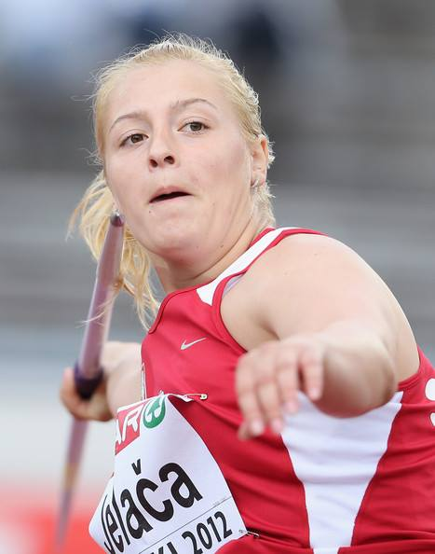

MIRKOVIĆ (Jelača) Tatjana

Rođena/Born: 10.VIII 1990. Sremska Mitrovica
Visina/Height: 178cm
Težina/Weight: 76kg

Član/Member: AK Sirmium (Sremska Mitrovica) 2003-08
AK Partizan (Beograd) 2009-10
AK Crvena zvezda (Beograd) 2011-

Trener/Coach: Aleksandar Spajić, Jovan Jahić, Dragiša Đorđić

Razvoj/Year Progresion
(koplje/JT)

2004- 39,86
2005- 42,46
2006- 42,25
2007- 51,70
2008- 58,77
2009- 60,35
2010- 58,54
2011- 56,68
2012- 60,89
2013- 62,68
2014- 64,21
2015- 39,88
2016- 46,61 (porođaj)
2017- 54,68

Lični rekordi/PBS:
Disk/DT: 40,38 (2009);

Olimpijske igre/Olympic Games
2008- nm; 2012- 57,09 Q;

Svetsko prvenstvoWorld Championship
2011- 56,68 Q; 2013- 60,81 (62,68Q) IX;

Prvenstvo Evrope/European Championship
2010- 52,13 (56,89 Q) XII; 2012- 57,58 (57,29 Q) VII; 2014- 64,21 (60,26 Q) SILVER;

Zimski kup Evrope/European Winter Throwing Cup
2008- 48,21 XIX; 2009- 54,14 bronz; 2010 (ml.seniorke)- 56,26 silver

Mediteranske igre/Mediterranean Games
2013- 57,88 silver;

Prvak Balkana/Balkan Games Winnner
2007 (junior)- 50,63; 2007 (youth)- 48,66; 2009 (junior)- 55,72; 2013- 56,54;

Prvenstvo Evrope za mlađe seniorke/European U23 Championship
2011- 55,44 (54,10 Q) VII;

Svetsko prvenstvo za juniorke/World Junior Championship
2008- 58,77 (52,05 Q) BRONZ;

Prvenstvo Evrope za juniorke/European Junior Championship
2009- 60,35 (53,29 Q) GOLD;

Svetsko prvenstvo za mlađe juniorke/World Youth Championship
2007- 48,12 (48,73 Q) VI;

Evropske igre mladih/EYOF
2007- 51,80 (48,99 Q) GOLD;

Prvakinja Srbije/Serbian Champion
2007- 48,04; 2008- 52,43; 2009- 51,45; 2010- 54,06; 2011- 53,65; 2012- 54,52; 2013- 60,01; 2014- 55,27; 2017- 54,15;

Državni rekordi/National Records
koplje(JT): 2007- 51,80; 2008- 55,18; 58,07; 58,77; 2009- 60,35; 2013- 62,68; 2014- 64,21;

DOKUMENTACIJA
Ljubiša Gajić (Jagodina)
ATFS Serbia

